PRIMAIRE PEINTURE
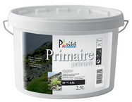
Грунт «PRIMAIRE PEINTURE»
Основа: АКРИЛОВЫЕ СОПОЛИМЕРЫ
С ДОБАВЛЕНИЕМ ТИТАНА
Фасовка: 2,5л
Расход: 1л на 10м2
Время высыхания: 4-6 часов
Описание: специальный грунт на акриловой основе, используется в качестве основы для нанесения тонких рельефных и гладких декоративных штукатурок и фактурных красок.

Применение согласно спецификации основного декоративного покрытия.

